openGauss AI特性创新实践课



华为技术有限公司

# 关卡一、openGauss数据安装及基本操作

openGauss数据安装及基本操作, 作业提交任务如下：

任务一：数据库状态验证

1. 查询数据库状态成功截图

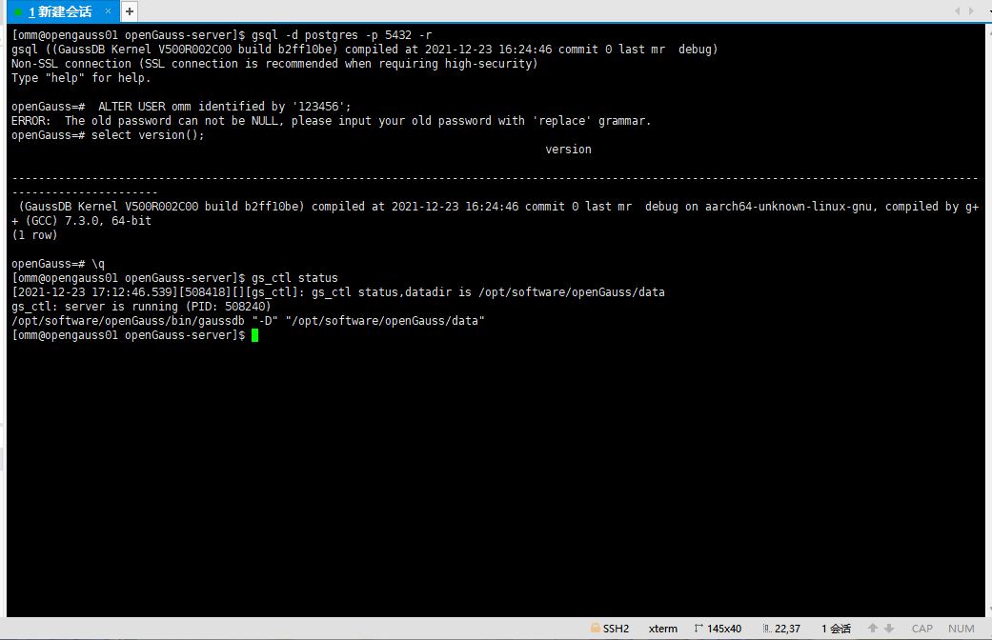

任务二：数据库服务进程验证

1. 查看数据库服务进程截图（包含数据库服务器的主机名）

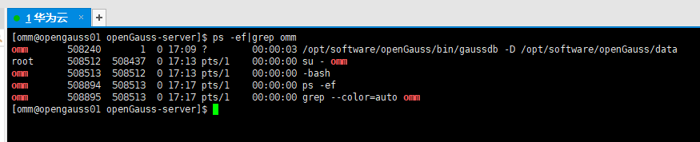

实验思考题：为什么需要通过源码编译，安装数据库？

首先，购买的是华为云的ARM架构

1：满足不同的运行平台，我们Linux发型版本众多，但是每个版本采用的软件或者内核版本都不一样，而我们的二进制包所依赖的环境不一定能够正常运行，所以大部分软件直接提供源码！

2：方便定制，满足不同的需求，很多时候我们所需要的软件都是可以定制的，我需要什么就安装什么，大多数二进制代码都是一键装全，所以自由度并不高！

3：方便运维、开发人员维护，我们的源码是可以打包二进制的，但是对于这个软件的打包都会有一份代价不小的额外工作，包括维护，所以如果是源码的话，软件产商会直接维护。

# 关卡二、openGauss数据导入及基本操作

任务一：数据初始化验证

1. 查询supplier表的行数，并将结果进行截图：

select count(*) from supplier;;

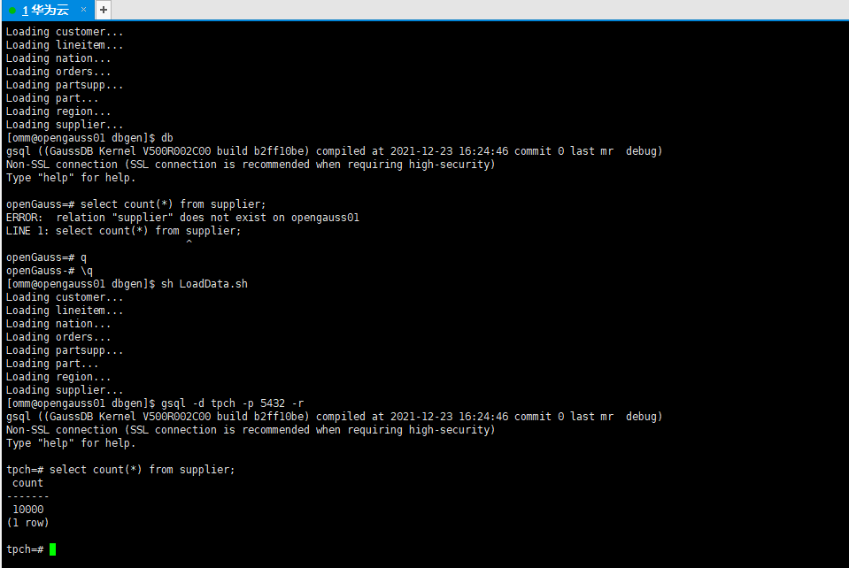

任务二：行存表与列存表执行效率对比

1. 2020年上半年litemall_orders行存表与litemall_orders_col列存表中的order_price的总和查询，并对比执行效率截图

select sum (order_price) from litemall_orders where add_date between '20200101' and '20200701';

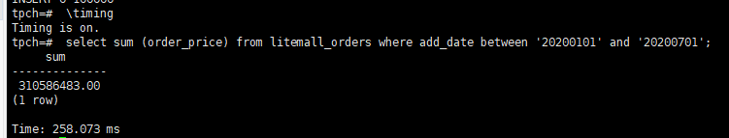

select sum (order_price) from litemall_orders_col where add_date between '20200101' and '20200701';

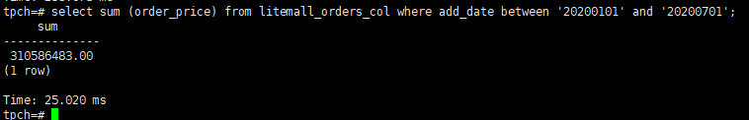

2. 2020年上半年litemall_orders行存表与litemall_orders_col列存表中的order_price的平均值查询，并对比执行效率截图

select avg (order_price) from litemall_orders where add_date between '20200101' and '20200701';

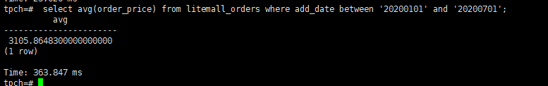

select avg (order_price) from litemall_orders_col where add_date between '20200101' and '20200701';

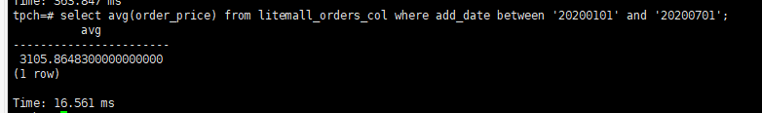

3. 查询litemall_orders行存表与litemall_orders_col列存表中order_id为6的order_price的值，并对比执行效率截图。

select order_price from litemall_orders where order_id=6;

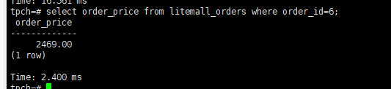

select order_price from litemall_orders_col where order_id=6;

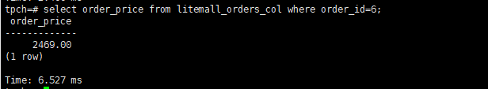

4. 将litemall_orders行存表与litemall_orders_col列存表中order_id为6的order_price修改为2468，并对比执行效率截图。

update litemall_orders set order_price=2468 where order_id=6;

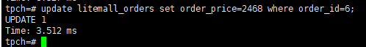

update litemall_orders_col set order_price=2468 where order_id=6;

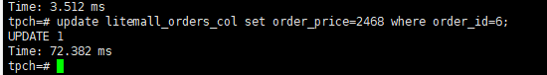

任务三：物化视图的使用

1. 创建物化视图所需要的表后，对表内容进行查询，对查询结果截图：

SELECT * FROM test_view;

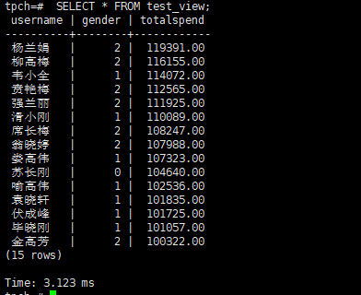

2. 使用物化视图统计人数，查询物化视图结果，将执行结果截图。

SELECT * FROM v_order;

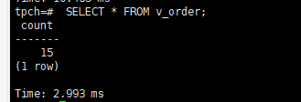

3. 对表进行操作后，刷新物化视图，查询物化视图结果，将执行结果截图。

SELECT * FROM v_order;

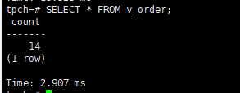

4. 创建增量物化视图，查询物化视图结果，将执行结果截图。

SELECT * FROM vi_order;

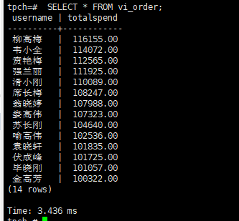

5. 对表进行操作后，刷新增量物化视图，查询物化视图结果，将执行结果截图。

SELECT * FROM vi_order;

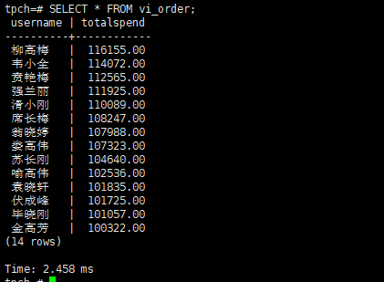

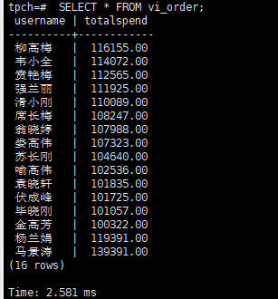

实践思考题1：行存表与列存表在执行相同的SQL语句时，为何执行的时间不同？在执行哪些类型SQL时，行存表效率更高？在执行哪些类型SQL时，列存表效率更高？

行存储是指将表按行存储到硬盘分区上，即一行数据是连续存储。列存储是指将表按列存储到硬盘分区上，即一列所有数据是连续存储的。同一张表分别按行存储和按列存储的结果

  当读取任一列时，都不需要读取排在前面列的数据，读取任意一列的成本是一样，但如果要读取多列，需要访问多个文件，访问的列越多，开销越大。每个CU存放的是具有相同格式的数据（即同一字段），使其更容易进行向量化和更高的压缩比。向量化的数据，在进行大批量数据访问和统计方面具有更高的效率。更高的压缩比也意味着，相同的数据，列存表占用的磁盘空间更少。

与行存表相比，列存表在数据量大、查询复杂的OLAP 场景下具有更加明显的优势

实践思考题2：全量物化视图与增量物化视图有哪些差别？

全量物化视图仅支持对创建好的物化视图做全量更新，而不支持做增量更新。创建全量物化视图语法和CREATE TABLE AS语法一致，不支持对全量物化视图指定NodeGroup创建。

全量物化视图仅支持对创建好的物化视图做全量更新，而不支持做增量更新。创建全量物化视图语法和CREATE TABLE AS语法一致，不支持对全量物化视图指定NodeGroup创建。

# 关卡三、openGauss的AI4DB特性应用

任务一：使用X-Tuner进行参数优化

1. 执行TPCH脚本，获得测试时间，将执行结果截图：

gsql -d tpch -p 5432 -r -f /opt/software/tpch-kit/dbgen/queries/queries.sql > /opt/software/tpch-kit/dbgen/queries/queries01.log

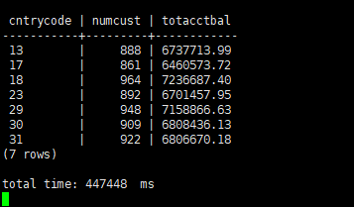

2. 使用root用户，执行X-Tuner进行参数建议优化，将执行结果截图

gs_xtuner recommend --db-name tpch --db-user omm --port 5432 --host 127.0.0.1 --host-user omm

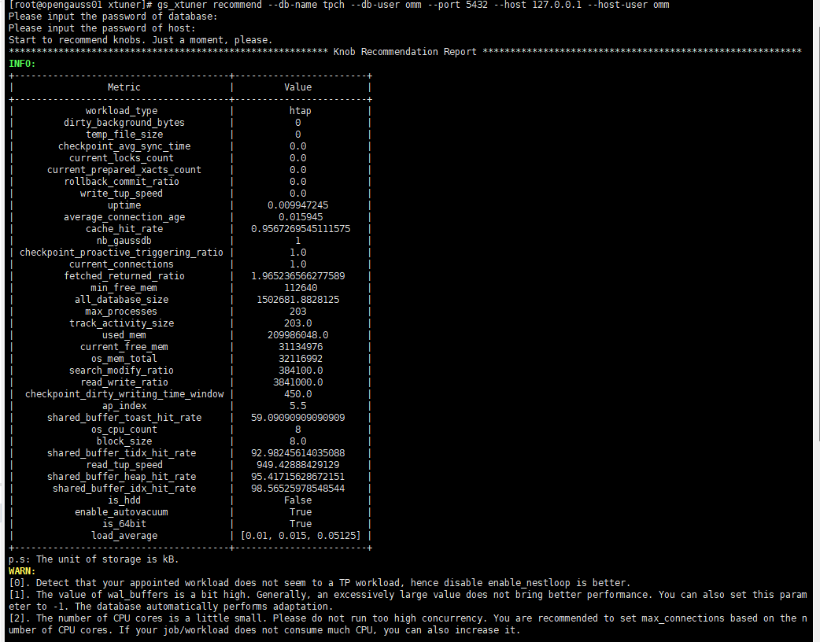

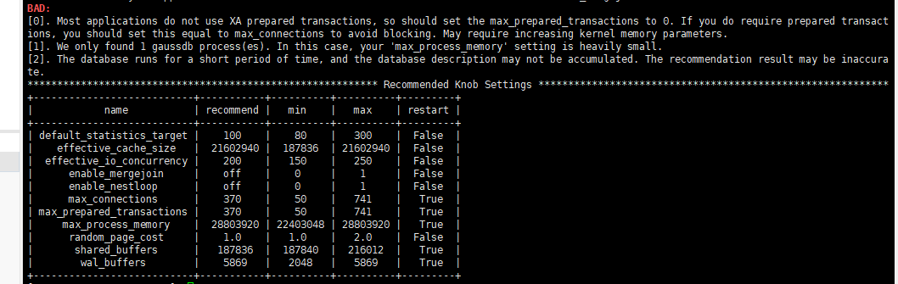

3.重启完成后，获取参数值：

cd /opt/software/openGauss/data

cat postgresql.conf|grep -E 'shared_buffers|max_connections|effective_cache_size|effective_io_concurrency|wal_buffers|random_page_cost|default_statistics_target'

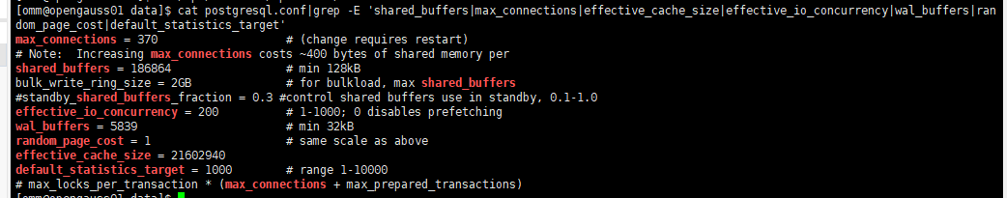

任务二：使用Index-advisor对select 查询语句进行优化，并通过对比执行计划，得到优化前后的不同。

1. 使用explain，对查询2020年3月订单表收入并进行排序的SQL加以分析，将结果截图。

EXPLAIN

SELECT ad.province AS province, SUM(o.actual_price) AS GMV

FROM litemall_orders o,

address_dimension ad,

date_dimension dd

WHERE o.address_key = ad.address_key

AND o.add_date = dd.date_key

AND dd.year = 2020

AND dd.month = 3

GROUP BY ad.province

ORDER BY SUM(o.actual_price) DESC;

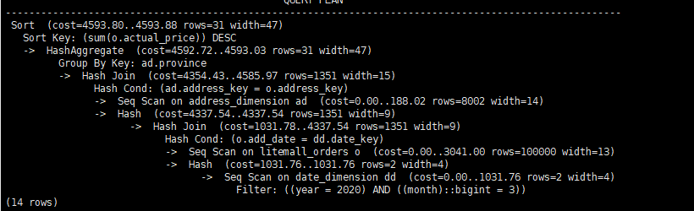

2. 使用索引推荐功能，对查询语句进行推荐，将执行结果截图。

select * from gs_index_advise('

SELECT ad.province AS province, SUM(o.actual_price) AS GMV

FROM litemall_orders o,

address_dimension ad,

date_dimension dd

WHERE o.address_key = ad.address_key

AND o.add_date = dd.date_key

AND dd.year = 2020

AND dd.month = 3

GROUP BY ad.province

ORDER BY SUM(o.actual_price) DESC');

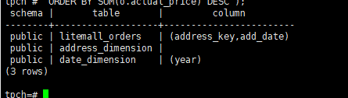

3. 查看创建的虚拟索引列，将执行结果截图。

select * from hypopg_display_index();

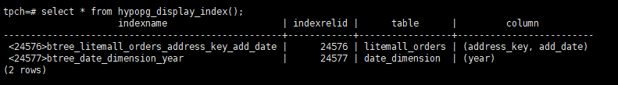

4. 获取索引虚拟列大小结果（单位为：字节），将执行结果截图。

select * from hypopg_estimate_size(16715);

select * from hypopg_estimate_size(16716);

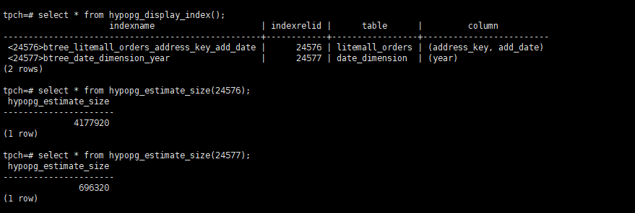

5.再次使用explain，对该SQL加以分析，将执行结果截图。

EXPLAIN

SELECT ad.province AS province, SUM(o.actual_price) AS GMV

FROM litemall_orders o,

address_dimension ad,

date_dimension dd

WHERE o.address_key = ad.address_key

AND o.add_date = dd.date_key

AND dd.year = 2020

AND dd.month = 3

GROUP BY ad.province

ORDER BY SUM(o.actual_price) DESC;

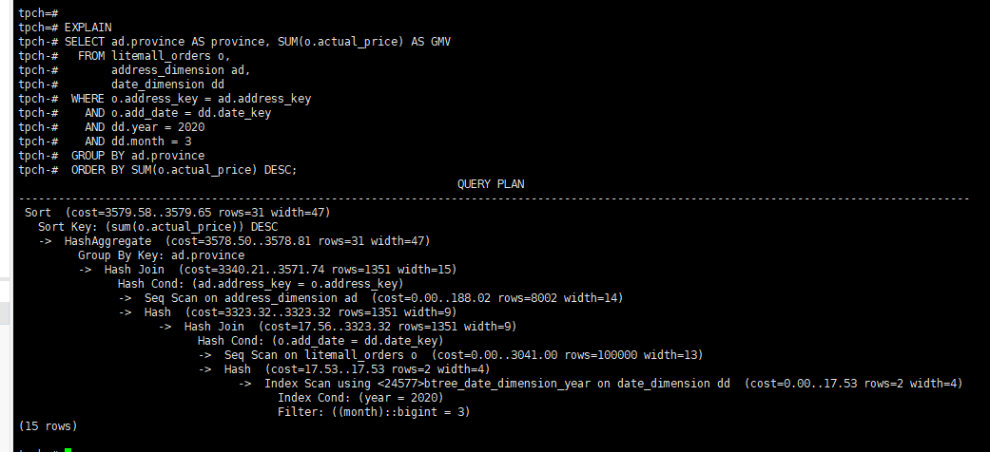

6. 删除某一个索引虚拟列，将执行结果截图。

select * from hypopg_drop_index(16715);

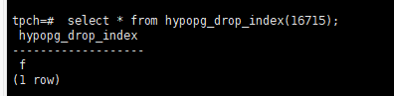

7. 删除某一个索引虚拟列，将执行结果截图。

select * from hypopg_reset_index();

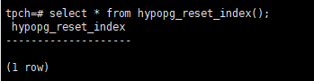

8. 查看索引虚拟列，将执行结果截图。

select * from hypopg_display_index();

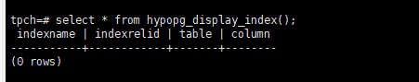

任务三：通过创建索引，对queries.sql中的SQL语句进行优化，并对比优化前后queries.sql执行的时间。

1. 重新执行queries.sql查询，将执行结果截图：

gsql -d tpch -p 5432 -r -f /opt/software/tpch-kit/dbgen/queries/queries.sql > /opt/software/tpch-kit/dbgen/queries/queries02.log

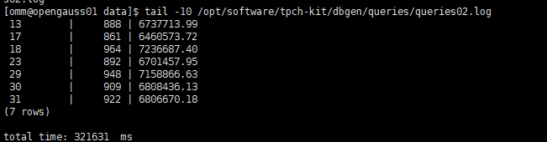

挑战一：进一步优化queries.sql中的查询语句，使得前后执行时间出现倍数级的提升。

1. 重新执行queries.sql查询，将执行结果截图：

gsql -d tpch -p 5432 -r -f /opt/software/tpch-kit/dbgen/queries/queries.sql > /opt/software/tpch-kit/dbgen/queries/queries03.log



实践思考题1：根据X-Tuner给出的参数优化，在哪些参数上进行了优化，为何要对这些参数进行优化？

在order表的o_orderdate列，以及lineitem表的l_shipdate列上创建了索引，因为这两个参数

是经常需要根据范围进行搜索和排序的参数。

实践思考题2：索引的使用，对于执行SQL有什么好处？除了使用索引和参数外，还有哪些方面可以对数据库进行优化？

1、通过唯一性索引（unique）可确保数据的唯一性

2、加快数据的检索速度

3、加快表之间的连接

4、减少分组和排序时间

5、使用优化隐藏器提高系统性能

数据表结构优化，硬件优化，数据库配置优化，SQL语句优化

# 关卡四、openGauss的DB4AI特性应用

任务一：在gs_model_warehouse系统表中查看训练后的模型信息，将执行结果截图：

postgres=# SELECT * FROM gs_model_warehouse WHERE modelname = 'house_binary_classifier';

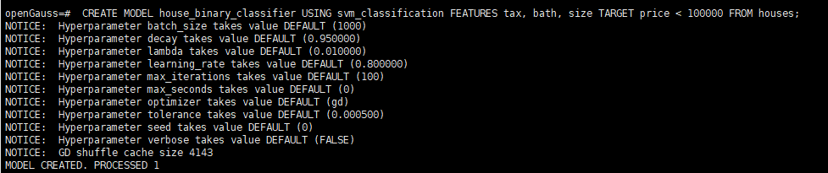

任务二：观察新模型的信息，将执行结果截图。

postgres=# SELECT * FROM gs_model_warehouse WHERE modelname = 'house_binary_classifier';

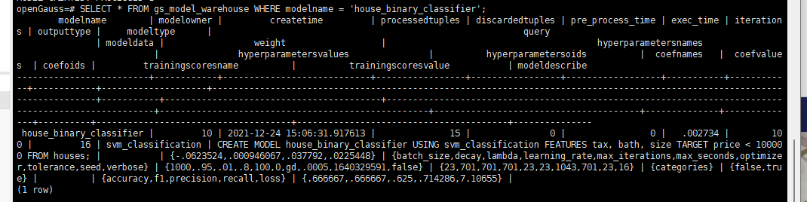

任务三：利用训练好的逻辑回归模型预测数据，并与SVM算法进行比较，将执行结果截图。

postgres=# SELECT tax, bath, size, price, price < 100000 AS price_actual, PREDICT BY house_binary_classifier (FEATURES tax, bath, size) AS price_svm_pred, PREDICT BY house_logistic_classifier (FEATURES tax, bath, size) AS price_logistic_pred FROM houses;

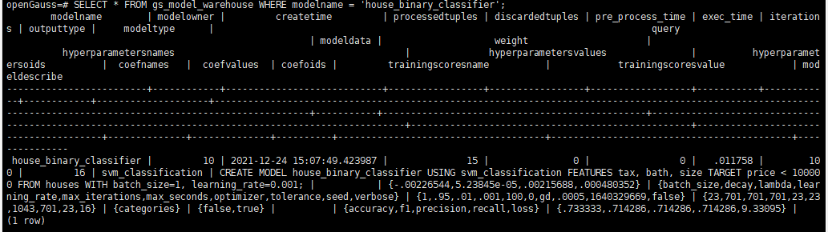

实践思考题1：分类模型与回归模型有何不同？

分类和回归的区别在于输出变量的类型。

定量输出称为回归，或者说是连续变量预测；

定性输出称为分类，或者说是离散变量预测。

实践思考题2：什么是SVM算法？

SVM 的英文叫 Support Vector Machine，中文名为支持向量机。它是常见的一种分类方法，在机器学习中，SVM 是有监督的学习模型。

什么是有监督的学习模型呢？它指的是我们需要事先对数据打上分类标签，这样机器就知道这个数据属于哪个分类。同样无监督学习，就是数据没有被打上分类标签，这可能是因为我们不具备先验的知识，或者打标签的成本很高。所以我们需要机器代我们部分完成这个工作，比如将数据进行聚类，方便后续人工对每个类进行分析。SVM 作为有监督的学习模型，通常可以帮我们模式识别、分类以及回归分析。

实践思考题3：分类问题有哪些评价指标，请分别说明他们的含义？

准确率（Accuracy）：准确率是分类问题中最为原始的评价指标，准确率的定义是预测正确的结果占总样本的百分比

精确率（Precision）：精准率（Precision）又叫查准率，它是针对预测结果而言的，它的含义是在所有被预测为正的样本中实际为正的样本的概率，意思就是在预测为正样本的结果中，我们有多少把握可以预测正确

召回率（Recall）：）又叫查全率，它是针对原样本而言的，它的含义是在实际为正的样本中被预测为正样本的概率

P-R曲线（Precision-Recall Curve）：P-R曲线（Precision Recall Curve）正是描述精确率/召回率变化的曲线，P-R曲线定义如下：根据学习器的预测结果（一般为一个实值或概率）对测试样本进行排序，将最可能是“正例”的样本排在前面，最不可能是“正例”的排在后面，按此顺序逐个把样本作为“正例”进行预测，每次计算出当前的P值和R值

F1 Score：Precision和Recall指标有时是此消彼长的，即精准率高了，召回率就下降，在一些场景下要兼顾精准率和召回率，最常见的方法就是F-Measure，又称F-Score

混淆矩阵（Confuse Matrix）：

ROC：又称接受者操作特征曲线。该曲线最早应用于雷达信号检测领域，用于区分信号与噪声。后来人们将其用于评价模型的预测能力

AUC：又称为曲线下面积，是处于ROC Curve下方的那部分面积的大小。上文中我们已经提到，对于ROC曲线下方面积越大表明模型性能越好，于是AUC就是由此产生的评价指标

实践思考题4：回归问题有哪些评价指标，请分别说明他们的含义？

平均绝对误差(MAE, Mean Absolute Error)：这个指标是对绝对误差损失的预期值.

平均绝对百分比误差(MAPE, Mean Absolute Percentage Error)：这个指标是对相对误差损失的预期值.所谓相对误差,就是绝对误差和真值的百分比.

均方误差(MSE, Mean Squared Error)：该指标对应于平方(二次)误差的期望.

均方误差根或均方根误差(RMSE, Root Mean Squared Error)：该指标对应于平方(二次)误差的期望.

均方误差对数(MSLE, Mean Squared Log Error)：该指标对应平方对数(二次)差的预期.

中位绝对误差(MedAE, Median Absolute Error)：通过取目标和预测之间的所有绝对差值的中值来计算损失.

R Squared(r2 score)：R Squared又叫可决系数(coefficient of determination)也叫拟合优度,反映的是自变量x对因变量y的变动的解释的程度.越接近于1,说明模型拟合得越好.